Домашнє завдання з Apache Kafka
Моніторинг температури та вологості IoT-датчиків
У роботі створено три топіки Kafka, генератор даних датчиків, обробник порогових значень і споживач сповіщень. Нижче наведено скриншоти запуску та проходження повідомлень через систему.

Створення топіків Kafka
Скрипт створює та перевіряє три топіки з ідентифікатором автора: building_sensors, temperature_alerts і humidity_alerts.
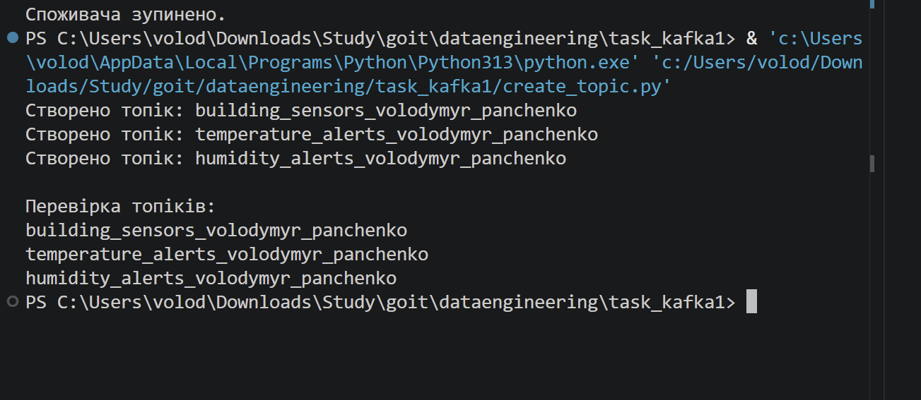
Етап 1. Створення топіків Kafka

Генерація даних одним датчиком
Датчик генерує показники температури та вологості, додає sensor_id і час вимірювання та надсилає повідомлення до building_sensors.
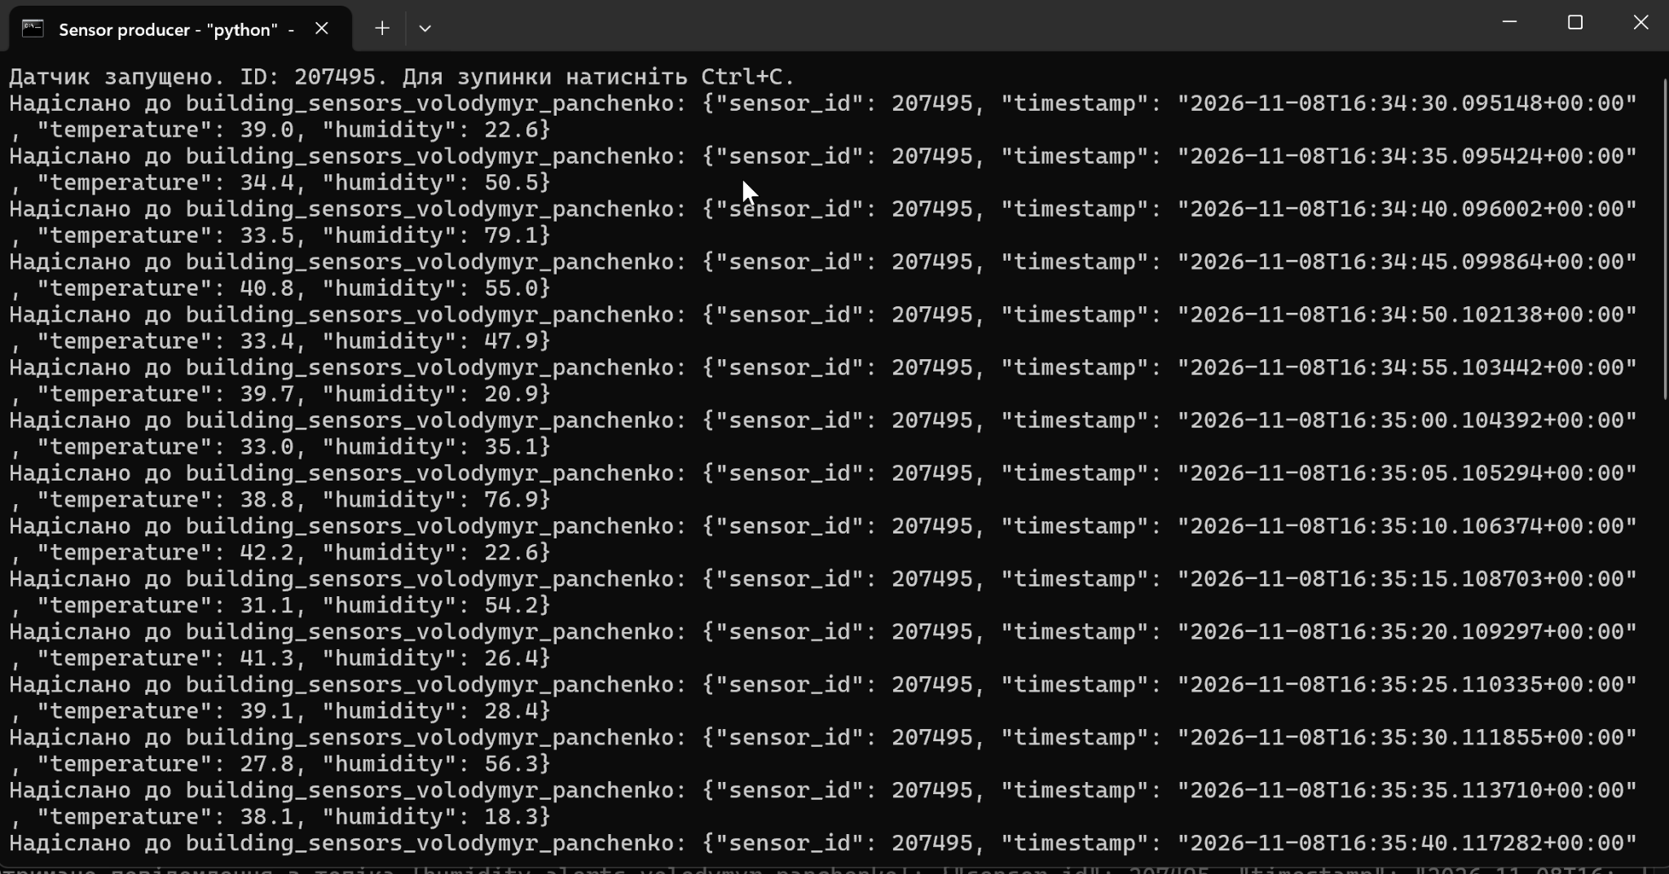
Етап 2. Генерація даних одним датчиком

Одночасна робота двох датчиків
На скриншоті одночасно працюють два екземпляри програми з різними ID. Кожен надсилає власні вимірювання до building_sensors.
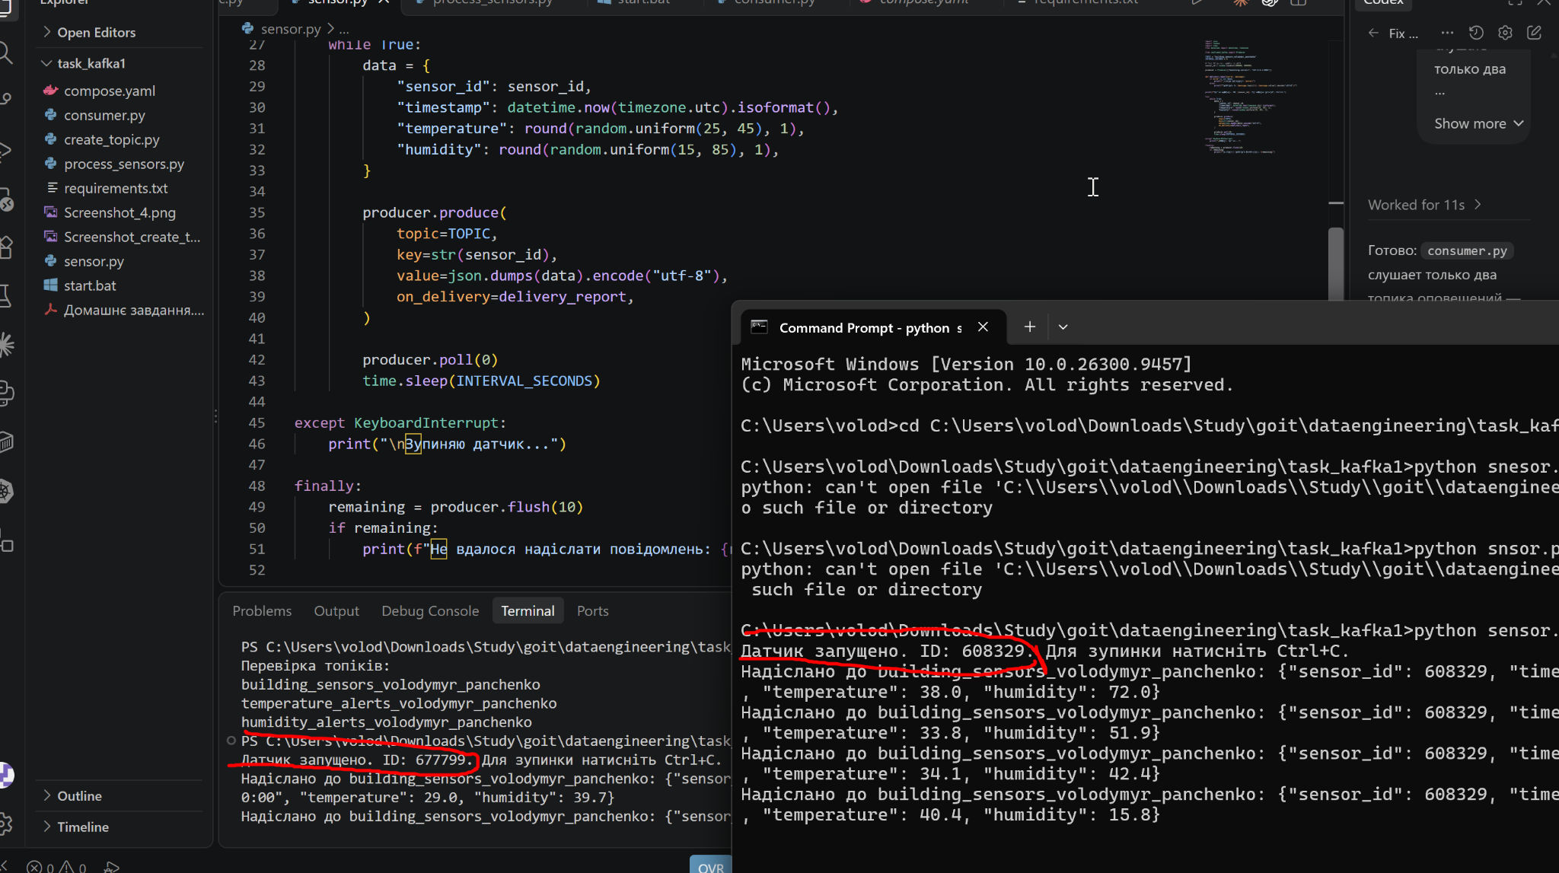
Етап 3. Одночасна робота двох датчиків

Обробка показників і створення сповіщень
Обробник читає показники з building_sensors, перевіряє пороги та пересилає температурні сповіщення до відповідного топіка.
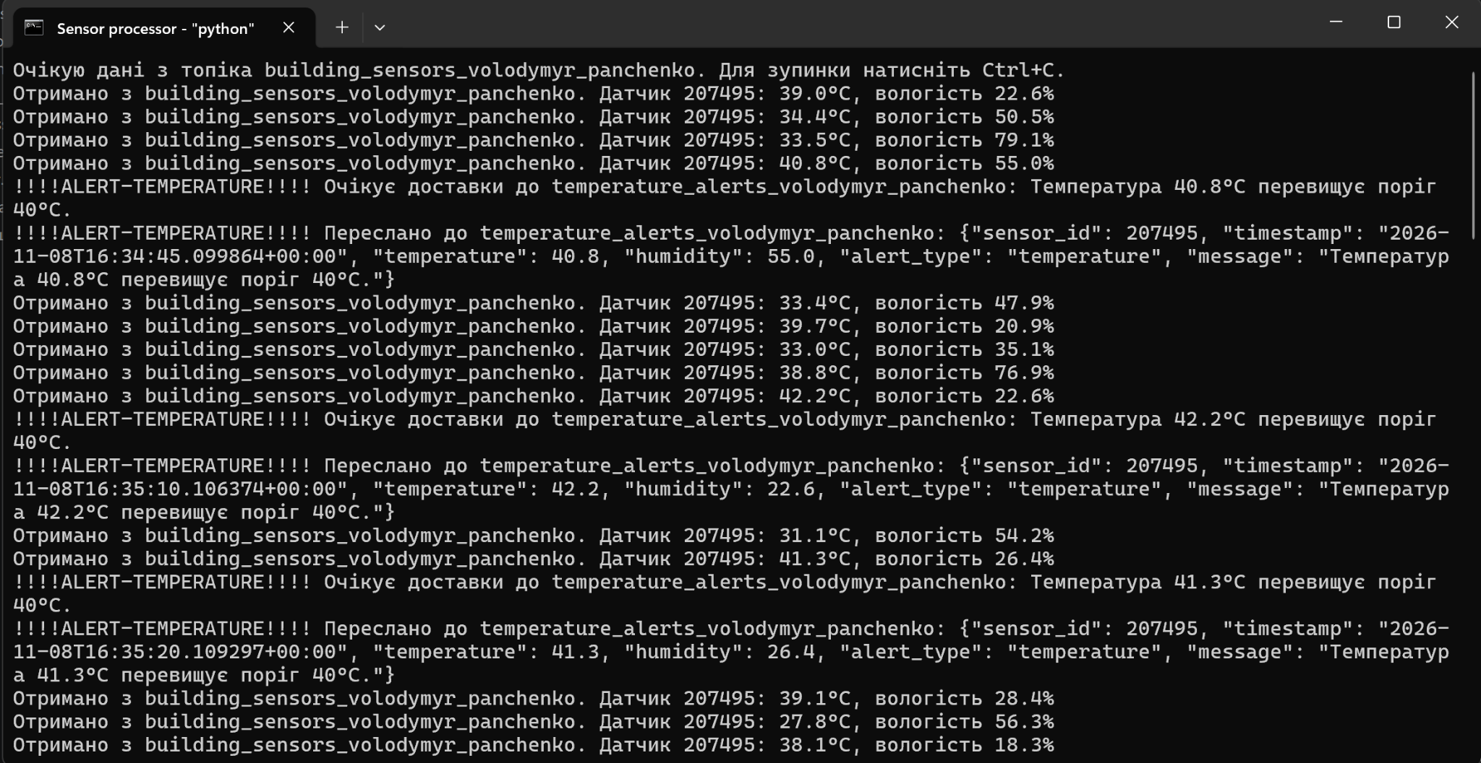
Етап 4. Обробка показників і створення сповіщень

Отримання сповіщень споживачем
Споживач підписаний на temperature_alerts і humidity_alerts. На скриншоті видно отримані повідомлення обох типів.
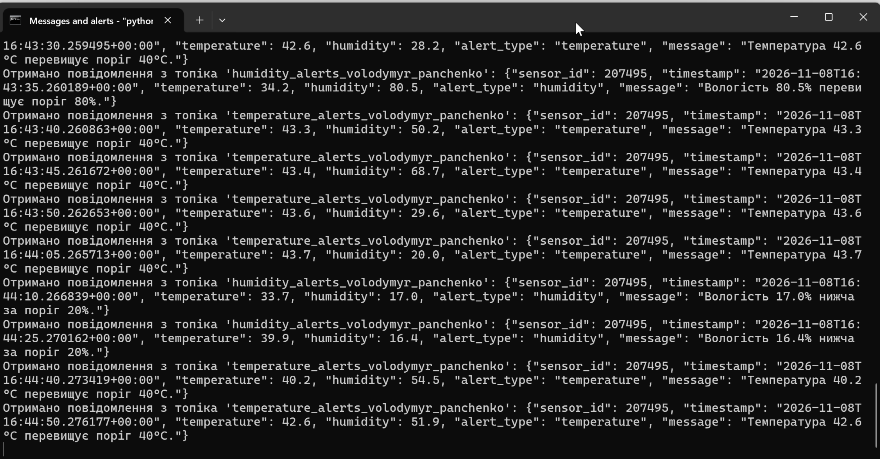
Етап 5. Отримання сповіщень споживачем

Як працює start.bat
Файл запускає три Python-скрипти у трьох окремих вікнах командного рядка: process_sensors.py (обробник показників), consumer.py (споживач сповіщень) і sensor.py (один датчик).
Перед запуском файл переходить до своєї папки, використовує Python із .venv або venv, якщо таке середовище є, і перевіряє наявність бібліотеки confluent-kafka. Якщо бібліотеки немає, показує команду для її встановлення.
Перед запуском: Kafka має бути запущена через Docker Compose, а три топіки — створені скриптом create_topic.py. start.bat не запускає Docker Compose і не створює топіки. Для кількох датчиків запустіть sensor.py додатково.

